 

**IL GATTO DEL PAPA**

**Una piccola favola senza tempo**

**di Flavio Insinna**

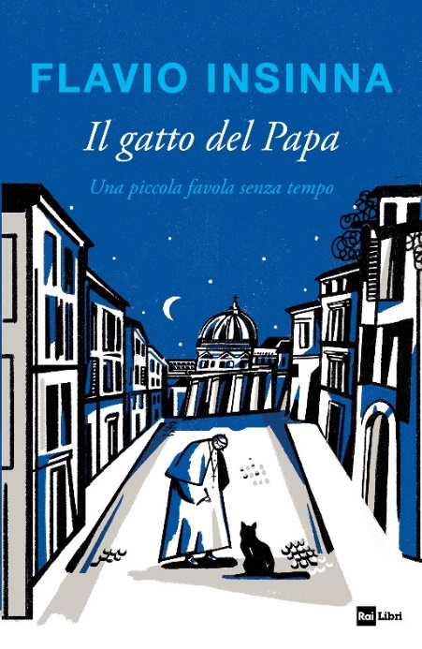

***Una nuova storia, una “fabula” illustrata per grandi e piccoli,***

***scritta da uno dei più apprezzati attori italiani e ormai storico conduttore Rai***

Quello raccontato da Insinna è un pontefice tormentato. Un gatto, entrato di soppiatto nei suoi alloggi, con le sue domande difficili e le sue considerazioni che insinuano dubbi e altri quesiti, mette alla prova la forza e la solidità della fede con cui il Papa deve condurre il gregge dei suoi fedeli nel mondo: sono questi i tormenti del pontefice, e ruotano intorno all’uomo che è davvero e intorno al reale significato del suo ruolo di pastore di anime. Il dialogo che nasce tra il pontefice e il felino si lega ai grandi temi dell’etica e della morale umane: dalla condivisione alla tolleranza, alla quotidiana pratica del concetto di fratellanza. Tra le mura vaticane e le strade di Roma, che rivivono anche nelle illustrazioni che Irene Rinaldi ha realizzato appositamente per questo volume, il gatto e il Papa vivranno notti che per il pontefice saranno soprattutto l’occasione per riappacificarsi con tutti i valori etici e morali (propri dell’uomo in quanto tale, al di là di qualsiasi fede) che il capo della Chiesa deve usare da timone nel suo ruolo di guida nel mondo. Momenti che forse possono servire a tutti noi, credenti e non, per rendere di nuovo centrali nelle nostre vite quei “principi di umanità” che spesso sembrano purtroppo essere messi da parte.

***I proventi dell’autore derivanti dalla vendita del volume saranno donati a Emergency***

**Flavio Insinna** (Roma, 1965) è un attore, conduttore e showman italiano. All’apice di una solida e variegata carriera cinematografica (tra gli altri *Il partigiano Johnny, Metronotte, La finestra di fronte*), teatrale e televisiva (sia come attore di film e serie Tv – valga per tutti *Don Matteo* – sia come conduttore di programmi – tra gli altri “L’eredità”), è tutt’oggi uno dei volti Rai a cui il pubblico è più affezionato. È autore di *Neanche con un morso all’orecchio* (la sua autobiografia, 2012) e del romanzo *La macchina della felicità* (2014) divenuto anche uno spettacolo teatrale.

Pagine: 128

Euro: 16 euro